

GENIE LOGICIEL
FitTrack
APPLICATION MOBILE DE SUIVI SPORTIF


Kalid Omar Darar
Ismael Mahamoud Galab
Kader Hassan Ahmed
Mohamed Ibrahim Moussa

ENCADRER PAR:

Dr. Moubarak
ANNéE UNIVERSITAIRE 2025/2026

SOMMAIRE

INTRODUCTION GÉNÉRALE…………………. 3

- Présentation du Projet…………………… 4/5

- Analyse des Besoins et Spécifications du Système……………………………………. 6/8

- Gestion de Projet et Planification……………………………… 8/9

- Analyse et Conception du Système…………………………………… 10/14

- Architecture Technique et Réalisation………………………………15/16

- Tests et Validation du Système…………………………………17/18

CONCLUSION GÉNÉRALE…………………..18
REMERCIEMENTS……………………………..19

Introduction

Origine de l'idée
Dans un monde où la sédentarité est devenue un problème de santé publique majeur, le suivi de l'activité physique représente un enjeu quotidien pour des millions de personnes. Entre le manque de motivation, l'absence d'objectifs clairs et la difficulté à mesurer ses progrès, maintenir une routine sportive régulière est un véritable défi.
Or, l'activité physique n'est pas seulement bénéfique pour le corps : elle est intimement liée à notre bien-être mental et à notre qualité de vie. Les études montrent que les personnes qui suivent leurs performances sportives sont plus enclines à maintenir leurs efforts sur le long terme.
Ce lien entre suivi, motivation et performance est bien réel, mais encore peu exploité par des outils simples et accessibles sur téléphone mobile.
C'est à partir de ce constat qu'est née l'idée du projet FitTrack.



- Présentation du Projet

Contexte du projet

Le projet FitTrack consiste en la conception et le développement d'une application mobile de suivi sportif permettant aux utilisateurs d'enregistrer leurs activités physiques, de suivre leurs performances et d'atteindre leurs objectifs de forme.
L'application propose une approche complète et intuitive : l'utilisateur enregistre ses activités (course, marche, vélo, etc.), suit ses statistiques hebdomadaires (pas, calories, distance) et peut définir des objectifs personnalisés. Le système calcule automatiquement les progrès et affiche des graphiques de progression.
FitTrack s'inscrit dans une démarche moderne combinant technologie mobile, ergonomie et bien-être, afin d'améliorer l'expérience utilisateur dans le domaine du sport et de la santé.

Problématique
De nombreuses personnes souhaitent améliorer leur condition physique mais manquent d'outils simples pour suivre leurs progrès au quotidien. Les applications existantes sont souvent trop complexes ou nécessitent du matériel spécialisé.
Comment aider les utilisateurs à suivre facilement leurs activités sportives, à définir des objectifs réalisables et à visualiser leurs progrès de manière claire et motivante ?

Objectifs du projet
Objectif principal
L'objectif principal de FitTrack est de concevoir une application mobile Android qui simplifie le suivi sportif grâce à une interface claire, des statistiques en temps réel et un système d'objectifs personnalisables.
Objectifs spécifiques
En plus de son objectif principal, FitTrack vise à :
- Offrir une interface simple, moderne et intuitive, adaptée à tous les niveaux sportifs.
- Permettre l'enregistrement rapide d'activités physiques variées.
- Proposer un suivi des statistiques hebdomadaires (pas, calories, distance, activités).
- Permettre la définition et le suivi d'objectifs personnalisés.
- Assurer la synchronisation des données entre l'application Android et le backend.
- Offrir un tableau de bord clair avec visualisation graphique des progrès.
- Mettre en place une architecture technique robuste et maintenable.

Périmètre du projet
Fonctionnalités incluses
Le projet FitTrack inclut :
- backend Le développement du
- sous forme d'API REST avec Python Flask.
- frontend Le développement du
- avec une application mobile Android en Java.
- La gestion des utilisateurs (inscription, connexion, profil).
- L'enregistrement et la gestion des activités sportives.
- Le suivi des statistiques (pas, calories, distance, activités).
- Le système d'objectifs personnalisables avec suivi de progression.
- La synchronisation des données via HTTP/JSON sur réseau WiFi local.

Fonctionnalités exclues
Le projet n'inclut pas :
- L'intégration GPS pour le suivi en temps réel de la localisation.
- La connexion avec des objets connectés ou montres fitness.
- Le développement d'une version iOS de l'application.
- Un système de paiement ou d'abonnement premium.

Cible utilisateur
L'application FitTrack s'adresse principalement à :
- des étudiants souhaitant maintenir une activité physique régulière,
- des jeunes adultes débutant ou reprenant le sport,
- des personnes actives voulant suivre leurs performances quotidiennes.
FitTrack s'adresse donc à un public connecté, soucieux de sa santé, et cherchant un outil simple et efficace sur Android.

Bénéfices attendus
Grâce à FitTrack, les utilisateurs pourront :
- Suivre leurs activités sportives quotidiennes en quelques clics.
- Visualiser leurs progrès grâce à des graphiques hebdomadaires clairs.
- Se fixer des objectifs motivants et mesurer leur accomplissement.
- Comprendre leurs habitudes sportives et identifier les axes d'amélioration.
- Rester motivés grâce à des statistiques personnalisées et un suivi régulier.

En résumé, FitTrack n'est pas une simple application de comptage de pas, mais un coach sportif personnel dans la poche, qui relie technologie mobile, données de santé et motivation personnelle pour offrir à chaque utilisateur une expérience de suivi unique et efficace.

- Analyse des Besoins et Spécifications du Système

Besoins fonctionnels

L'idée de FitTrack est simple : l'utilisateur enregistre ses activités physiques (type, durée, calories brûlées) et l'application calcule automatiquement ses statistiques de progression. Il peut également consulter ses progrès hebdomadaires, définir des objectifs personnalisés et gérer son profil.
Pour assurer une gestion efficace, l'application dispose d'un backend qui stocke toutes les données, la traite et les renvoie à l'application mobile sous forme de réponses JSON.

Côté Utilisateur:
Fonctionnalité | Description | Priorité
Inscription / Connexion | Création de compte avec nom, email, mot de passe, âge, poids et taille | Essentielle
Tableau de bord | Affichage des calories, pas, km et activités du jour | Essentielle
Enregistrement d'activité | Saisie d'une activité avec type, durée et calories | Essentielle
Statistiques | Visualisation des statistiques globales et progression hebdomadaire | Essentielle
Objectifs | Définition et suivi d'objectifs personnalisés (pas, km, calories, activités) | Essentielle
Gestion du profil | Modification des informations personnelles (poids, taille, nom) | Important
Historique des activités | Consultation des activités récentes enregistrées | Important
Défis sportifs | Participation à des défis prédéfinis pour maintenir la motivation | Optionnelle
Notifications | Rappels et messages de motivation personnalisés | Optionnelle

Code Admin:
Fonctionnalité | Description | Priorité
Gestion des Utilisateurs | Consulter la liste des utilisateurs, voir leurs informations, supprimer un compte si necessaire | Essentielle
Gestion des activites | Consulter toutes les activités enregistrées (course, marche, notation…), voir durée, distance et calories, supprimer une activité | Essentielle
Gestion des defis | Ajouter, modifier, ou supprimer les defis proposés à l’utilisateur | Essentielle
Tableau de bord statistique | Afficher le nombre total d’utilisateurs, d’activités, de défis et d’objectifs | Essentielle
Gestion des objectifs | Consulter les objectif crées par les utilisateurs, suivre leur progression et supprimer un objectif si besoin | Important
Gestion des participations aux défis | Voir quels utilisateurs participent aux défis, consulter leur score et leur rang | Important
Suivi des performances globales | Consulter ou supprimer les mesures de sante enregistrées par les utilisateur | Important
Sécurité et contrôle | Vérifier l’accès admin, protéger les données et contrôler aux utilisateur | Important
Notifications | Envoyer des messages ou annonces aux utilisateur | Optionnelle

Besoins non fonctionnels
Les besoins non fonctionnels définissent comment l'application doit fonctionner, indépendamment des fonctionnalités.
Performance
L'application doit offrir des temps de réponse rapides. Les requêtes entre l'application Android et le serveur Flask doivent être traitées en moins de 2 secondes sur un réseau WiFi local.

Sécurité
Les données personnelles des utilisateurs doivent être protégées. Les mots de passe doivent être stockés de manière sécurisée (hachage) et l'accès aux données utilisateur doit être restreint par authentification.
Ergonomie et expérience utilisateur
L'interface Android doit être claire, moderne et intuitive. La navigation doit être simple et compréhensible pour tout type d'utilisateur, même non sportif.
Compatibilité
L'application doit fonctionner correctement sur les appareils Android (version 8.0 et supérieure). La communication Wifi doit fonctionner sur les réseaux locaux standard.
Maintenabilité et évolutivité
Le système doit être conçu de manière modulaire afin de faciliter la maintenance, les corrections et l'ajout futur de nouvelles fonctionnalités.

Critères de succès
Le projet FitTrack sera considéré comme réussi si :
- L'application mobile est fonctionnelle et stable sur Android.
- Les fonctionnalités principales (enregistrement d'activités, statistiques, objectifs) fonctionnent sans erreur.
- La communication entre l'application Android et le backend Flask est opérationnelle.
- L'expérience utilisateur est fluide et agréable.
- Les données sont correctement stockées et sécurisées côté serveur.
- La documentation est claire et complète.

- Gestion de Projet et Planification

Organisation de l'équipe projet
Le projet FitTrack a été réalisé par une équipe de 4 membres structurée autour de rôles complémentaires. Chaque membre est intervenu sur une ou plusieurs phases du projet, en fonction de ses compétences techniques et organisationnelles.

Rôle | Nom | Responsabilités principales
Chef de projet & Documentation | Kalid Omar Darar | Planification, coordination, analyse des besoins et validation.
Développeur Frontend | Ismael Mahamoud Galab | Conception de l'interface Android en Java, intégration API.
Développeur Backend | Kader Hassan Ahmed | Création de l'API REST avec Python Flask, gestion de la base de données.
Analyste et  Testeur | Mohamed Ibrahim Moussa | Vérification des fonctionnalités, détection et correction des bugs.
Encadrant | Dr. Moubarak | Suivi du projet, conseils techniques et validation finale.

Méthodologie de travail
Une méthodologie itérative a été adoptée pour la réalisation du projet. Le développement s'est fait par phases successives, permettant d'intégrer progressivement les fonctionnalités et de corriger les problèmes identifiés.
Les principales phases du projet sont :
- analyse des besoins ;
- conception ;
- développement (frontend et backend en parallèle) ;
- intégration et tests ;
- finalisation et documentation.

Planification des tâches
Étape | Durée estimée | À faire
Analyse & conception | 1 semaine | Étude du besoin, création des diagrammes UML et schémas de base de données.
Développement backend | 1 semaine | Création de l'API REST Flask pour utilisateurs, activités, statistiques et objectifs.
Développement frontend | 1 semaine | Conception des écrans Android en Java et intégration API via HTTP/JSON.
Tests & intégration | Continu | Tests unitaires, tests fonctionnels et correction des bugs.
Documentation & présentation | En parallèle | Rédaction du rapport, livraison finale et présentation.

Gestion des risques
Risque | Impact | Mesures préventives
Problème de communication Wifi entre téléphone et PC | Élevé | Tests réguliers sur réseau local, configuration correcte des adresses IP.
Retard de développement | Élevé | Planification réaliste et réunions de suivi hebdomadaires.
Difficultés d'intégration Android / Flask | Moyen | Tests progressifs de chaque endpoint API avant intégration complète.
Bugs critiques dans l'application | Moyen | Corrections continues et tests fonctionnels à chaque sprint.
Contraintes de temps | Moyen | Priorisation des fonctionnalités essentielles (MVP).

- Analyse et Conception du Système

Identification des acteurs
Un acteur représente une entité externe qui interagit avec le système. Dans le cadre du projet FitTrack, les acteurs identifiés sont :
- Utilisateur : personne utilisant l'application mobile pour enregistrer ses activités, suivre ses statistiques et gérer ses objectifs sportifs.
- Administrateur backend : responsable de la gestion du serveur Flask et de la base de données.
- Serveur Flask (Backend) : traite les requêtes de l'application Android et renvoie les données en JSON.

Cas d'utilisation

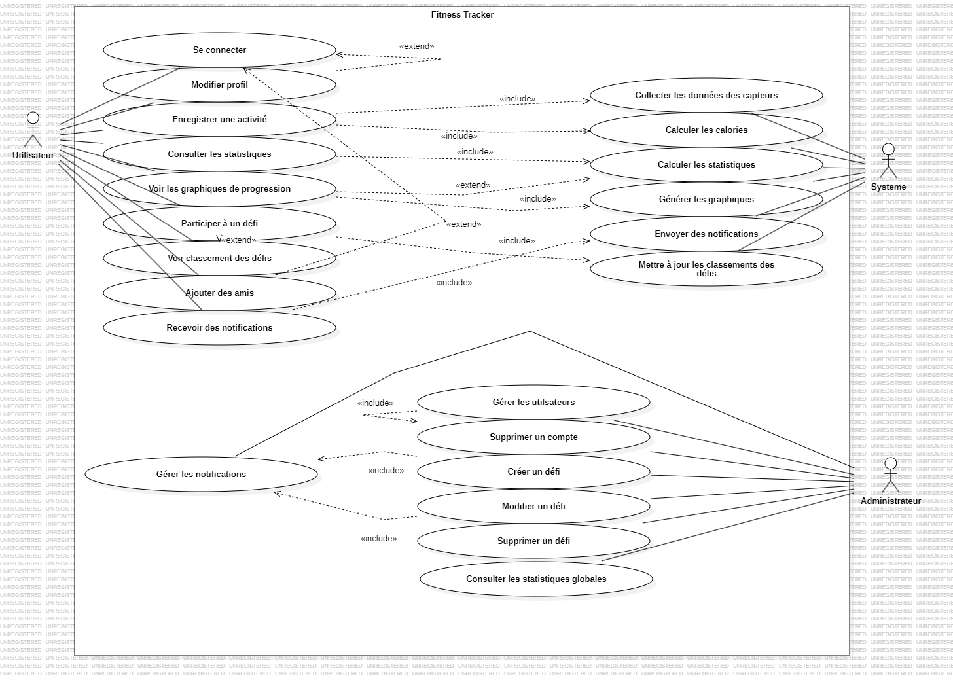

Diagramme de classes UML
L'application FitTrack repose sur plusieurs classes principales qui structurent le fonctionnement du système. Chaque classe correspond à un élément clé : gestion des utilisateurs, des activités, des statistiques, des objectifs et des défis.

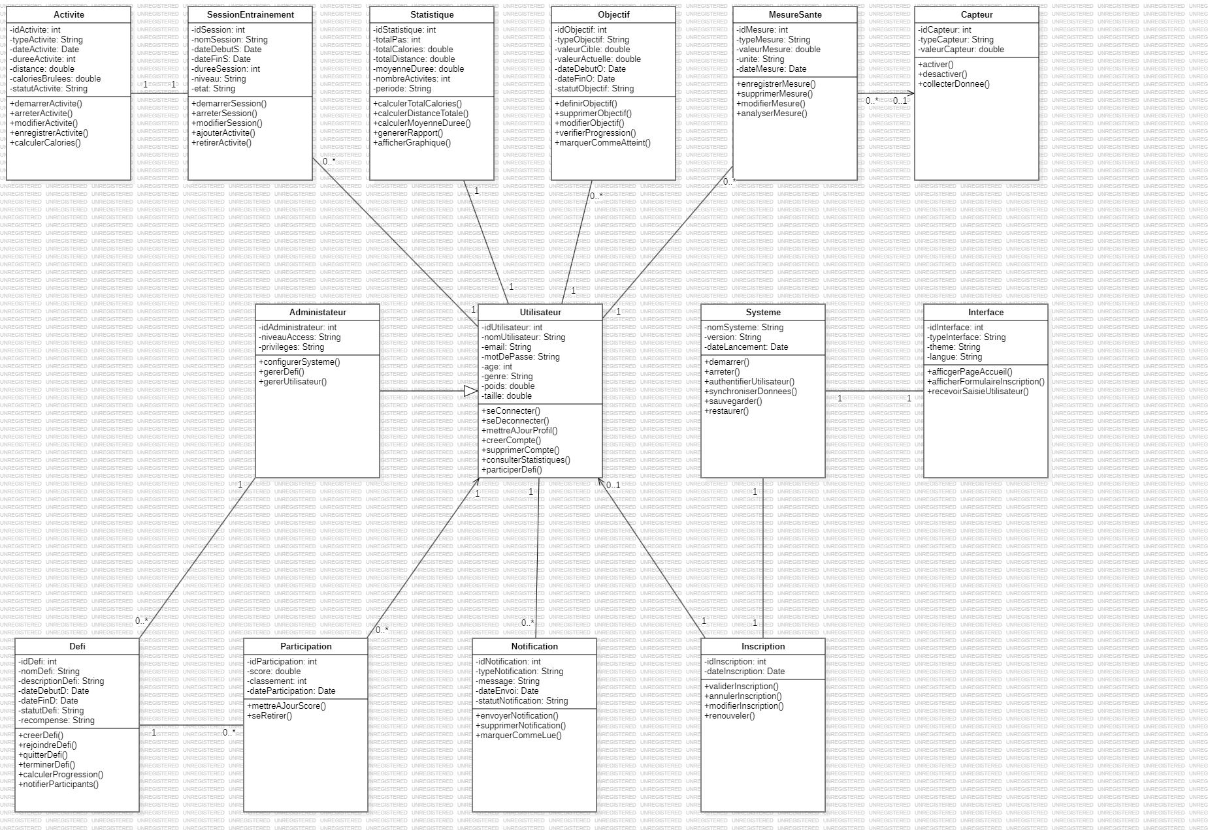
Diagramme de Gantt

Le diagramme de Gantt représente graphiquement la planification des taches du projet sur la durée du semestre, permettant de visualiser les chevauchements et la progression attendue.

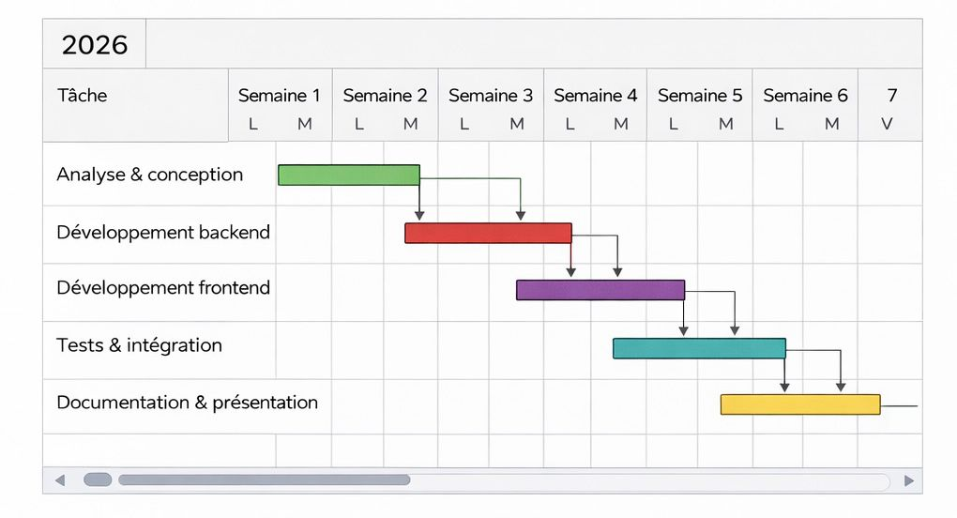

Maquettes
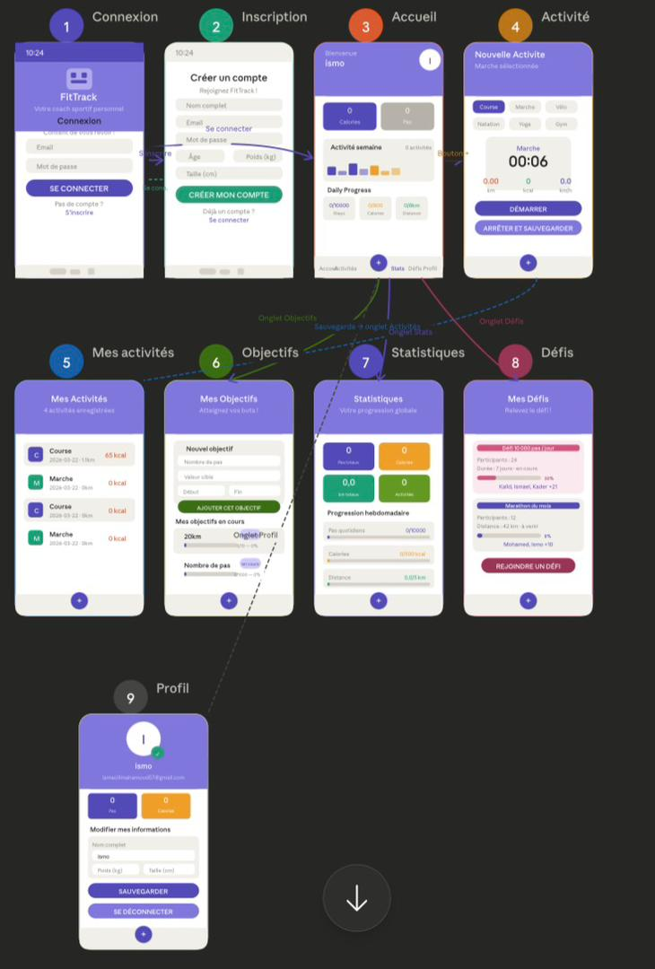
- Architecture Technique et Réalisation

L'architecture technique de FitTrack repose sur une séparation claire entre le frontend mobile et le backend serveur.
- frontend (Android Java) Le
- est responsable de l'interface utilisateur, de l'affichage des données et des interactions.
- backend (Python Flask) Le
- gère la logique métier, le stockage des données et le traitement des requêtes.
- API REST HTTP/JSON Les deux parties communiquent via une
- — le téléphone envoie des requêtes HTTP à Flask via WiFi, Flask répond en JSON.

Choix technologiques
Backend — Python Flask
Le backend de l'application a été développé avec Python Flask, un framework léger et flexible adapté au développement rapide d'API REST.
Il assure notamment :
- la gestion des utilisateurs et de l'authentification (inscription, connexion) ;
- la gestion des activités sportives (enregistrement, consultation, suppression) ;
- le calcul et le renvoi des statistiques personnalisées ;
- la gestion des objectifs et de leur progression ;
- la communication avec la base de données SQLite.

Frontend — Android Java
L'application mobile a été développée en Java pour Android, permettant une intégration native avec le système d'exploitation Android.
Elle est responsable de :
- l'affichage des pages et des composants visuels (Activity, Fragment) ;
- la navigation entre les écrans via une barre de navigation inférieure ;
- l'envoi des requêtes HTTP vers l'API Flask via la bibliothèque Volley ;
- la gestion des interactions utilisateur (enregistrement d'activité, définition d'objectifs).

Base de données
Les données de l'application sont stockées dans une base de données SQLite côté serveur, gérée par Flask-SQLAlchemy.
Elle contient notamment:
- les comptes utilisateurs (informations personnelles et authentification) ;
- les activités sportives enregistrées ;
- les objectifs définis par l'utilisateur ;
- les statistiques calculées et agrégées.

Communication Frontend / Backend
La communication entre l'application Android et le serveur Flask s'effectue via une API REST sur le réseau WiFi local.
Le fonctionnement est le suivant :
- L'application Android envoie une requête HTTP (GET, POST, PUT, DELETE) à l'adresse IP du PC sur le port Flask.
- Le serveur Flask traite la requête et interagit avec la base de données SQLite si nécessaire.
- Flask renvoie une réponse au format JSON.
- L'application Android parse la réponse JSON et met à jour l'interface utilisateur.

Ce mode de fonctionnement rend le système modulaire, facilite les tests et permet une évolution indépendante du frontend et du backend.

Architecture FitTrack

[ FRONT-END ]
Application Android (Java)
↓ Requêtes HTTP / JSON via Wifi ↓
[ BACK-END ]
API REST — Python Flask
↓ Lecture / Écriture ↓
Base de données SQLite (Flask-SQLAlchemy)

Fonctionnement général de l'application
Le fonctionnement global de FitTrack suit le parcours utilisateur suivant :
- L'utilisateur ouvre l'application sur son téléphone Android.
- Il s'inscrit ou se connecte via le formulaire d'authentification.
- Il consulte son tableau de bord avec les statistiques du jour.
- Il enregistre une nouvelle activité sportive (type, durée, calories).
- Il consulte ses statistiques hebdomadaires et sa progression globale.
- Il définit ou suit ses objectifs personnalisés.
- Il peut modifier son profil et se déconnecter.

Ce parcours utilisateur est cohérent avec les fonctionnalités décrites précédemment et constitue le cœur de l'application.

- Tests et Validation du Système

Stratégie de test
Les tests ont été réalisés tout au long du développement, de manière progressive, afin de détecter rapidement les anomalies et de corriger les erreurs avant la phase finale.
La stratégie adoptée repose principalement sur :
- des tests fonctionnels ;
- des tests d'intégration ;
- des tests de validation globale.

Tests fonctionnels
Les tests fonctionnels ont consisté à vérifier que chaque fonctionnalité de l'application fonctionne conformément à ce qui est attendu du point de vue utilisateur.
Les principaux scénarios testés sont :
- inscription d'un nouvel utilisateur et connexion ;
- enregistrement d'une activité sportive avec ses données ;
- affichage correct des statistiques après enregistrement ;
- ajout et suivi d'un objectif personnalisé ;
- modification du profil utilisateur ;
- déconnexion et reconnexion avec vérification de la persistance des données.

Ces tests ont permis de confirmer que les fonctionnalités essentielles sont opérationnelles et cohérentes.

Tests d'intégration
Les tests d'intégration ont permis de vérifier la communication entre l'application Android et le backend Flask.
Ils ont porté principalement sur :
- l'envoi et la réception correcte des requêtes HTTP/JSON sur réseau Wifi ;
- la cohérence des données stockées en base SQLite ;
- le bon enchaînement des actions (connexion → enregistrement d'activité → consultation des stats) ;
- la gestion des erreurs réseau et des réponses d'erreur du serveur.
Ces tests ont permis de valider la bonne interaction entre l'application mobile et le serveur backend.

Validation globale
Une validation globale de l'application a été réalisée en simulant un parcours utilisateur complet, depuis l'inscription jusqu'à la consultation des statistiques et la gestion des objectifs.
Cette validation a permis de conclure que :
- l'application Android est fonctionnelle et stable ;
- la communication Wifi avec le backend Flask est opérationnelle ;
- la navigation est fluide entre tous les écrans ;
- les données sont correctement persistées et récupérées ;
- l'expérience utilisateur est satisfaisante.

Conclusion

Le projet FitTrack avait pour objectif de concevoir et développer une application mobile Android permettant de faciliter le suivi sportif quotidien des utilisateurs. À travers une approche technique innovante combinant Android Java et Python Flask, FitTrack propose une expérience de suivi complète, intuitive et personnalisée.

Tout au long du projet, une démarche structurée de gestion de projet a été suivie, incluant l'analyse des besoins, la conception UML, la planification, le développement parallèle frontend/backend et les tests. Cette organisation a permis de mener le projet à son terme dans les délais impartis, tout en respectant les objectifs fixés.

Le résultat obtenu est une application mobile fonctionnelle reposant sur une architecture moderne, combinant un frontend Android natif et un backend Flask robuste, communicant via HTTP/JSON.
Malgré certaines contraintes techniques liées à la communication réseau WiFi, les fonctionnalités essentielles ont pu être mises en œuvre avec succès.

Ce projet a également permis de mettre en pratique les connaissances acquises en développement mobile Android, en conception d'API REST avec Flask, en conception de systèmes et en gestion de projet, tout en renforçant les compétences en travail d'équipe et en organisation.

Remerciements

Nous tenons tout d'abord à exprimer notre profonde gratitude à Dieu, pour la force, la patience et la persévérance qu'Il nous a accordées tout au long de la réalisation de ce projet.

Nous adressons nos sincères remerciements à notre encadrant, Dr. Moubarak, pour son accompagnement, ses conseils précieux et sa disponibilité tout au long du projet. Son encadrement rigoureux et ses orientations pertinentes ont largement contribué à la qualité du travail réalisé.

Nous souhaitons également remercier nos familles et nos amis pour leur soutien moral constant, leur encouragement et leur compréhension durant cette période. Leur confiance et leurs sacrifices ont été une source de motivation essentielle dans la réussite de ce projet.

Enfin, nous remercions toutes les personnes qui ont contribué, directement ou indirectement, à la réalisation de ce projet, que ce soit par leurs conseils, leur aide technique ou leur soutien. Leur contribution a joué un rôle important dans l'aboutissement de ce travail.

